PANDUAN SEMINAR
SKRIPSI DAN PENCIPTAAN KARYA
Semester GENAP Tahun Ajaran 2012/2013 PROGRAM STUDI
ILMU KOMUNIKASI

PEMINATAN
Visual Communication
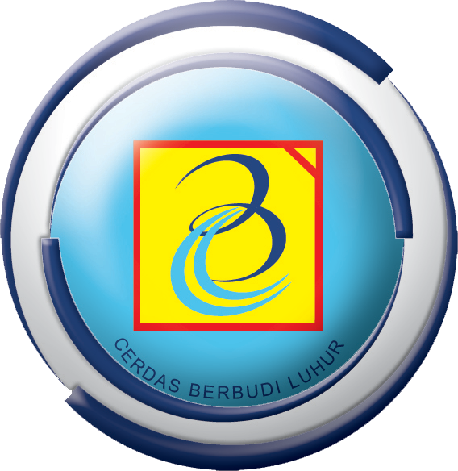

FAKULTAS ILMU KOMUNIKASI
UNIVERSITAS BUDI LUHUR
V1.3.2013

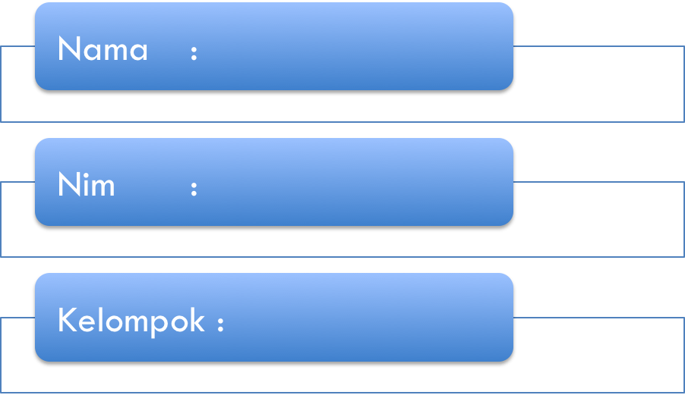

Ketentuan mata kuliah seminar :
Seminar adalah mata kuliah wajib, yang diambil sebelum melaksanakan tugas akhir, dibuka dengan dua jalur pilihan, jalur penciptaan karya dan skripsi.
Mata kuliah seminar ini diatur dengan beberapa ketentuan, yaitu :

- Peserta kuliah

- Peserta kuliah seminar adalah mahasiswa/i yang mengambil matakuliah seminar, dan telah menyelesaikan biaya administrasi perkuliahan,
- Peserta kuliah seminar adalah mahasiswa aktif, yang telah menyelesaikan minimal 111 sks,
- Mahasiswa wajib sudah menentukan salah satu pilihan jalur eksekusi penelitian, yaitu jalur skripsi atau karya,
- Sudah menyiapkan minimal 3 pengajuan judul atau tema yang akan dibahas,
- Mengikuti pertemuan-pertemuan yang diadakan oleh dosen pembimbing seminar,
- Melakukan kegiatan pembimbingan seminar, minimal 12 kali pertemuan dengan dosen pembimbing seminar,
- Mengikuti sidang presentasi pertama, kedua dan ketiga,
- Mahasiswa wajib memiliki buku panduan seminar
- Mahasiswa yang dinyatakan lulus mata kuliah seminar, berhak untuk melanjutkan menjadi tugas akhir, (tidak boleh ganti materi atau tema dan judul)

- Pembimbingan dan proses bimbingan
- Setiap mahasiswa akan dibimbing oleh dosen pengampu matakuliah seminar,
- Proses bimbingan dilakukan sekurang-kurangnya 12 kali, dengan ketentuan 6 kali bimbingan sebelum UTS dan 6 kali bimbingan sebelum UAS, memungkinkan apabila mahasiswa melakukan proses bimbingan melebihi dari jumlah yang ditetapkan, hal ini tergantung kesepakatan dengan dosen yang bersangkutan,
- Mengikuti ujian tengah semester dan akhir semester dan evaluasi lainnya dengan ketentuan-ketentuan yang telah ditetapkan oleh dosen pembimbing seminar,
- Waktu bimbingan diserahkan kepada masing-masing pembimbing,
- Mahasiswa diwajibkan melakukan proses pembimbingan dan kemudian mencatatkan hasil bimbingan yang sudah ditentukan yang ditandatangani oleh mahasiswa dan pembimbing.

- Jenis pengembangan penelitian seminar
1. SKRIPSI
Berbentuk Karya Ilmiah dan berupa hasil penelitian serta studi kepustakaan yang disusun menurut kaidah keilmuan di bawah pengawasan atau pengarahan dosen pembimbing.
Penelitian adalah keseluruhan kegiatan baik di dalam pikiran maupun dalam kegiatan nyata yang dilakukan oleh mahasiswa untuk menyelesaikan suatu masalah di bidang ilmu pengetahuan ilmiah dalam rangka penyusunan skripsi.
Tujuan dan kegunaan skripsi yaitu menyajikan hasil-hasil temuan penelitian secara ilmiah yang berguna bagi pengembangan ilmu dan atau kepentingan praktis ilmu komunikasi.
Penelitian skripsi dibedakan dengan dua tipe yaitu penelitian kuantitaif dan penelitian kualitatif (lebih disarankan ke penelitian kuantitaif).
Untuk sistematika penulisan skripsi bisa dilihat pada panduan pembuatan skripsi Universitas Budi Luhur.
2. PENCIPTAAN KARYA
Penciptaan Karya merupakan perwujudan konsep dan ide berdasarkan teori-teori yang telah diterima oleh Mahasiswa selama melaksanakan tugas Perkuliahan. Penciptaan Karya dapat disebut juga dengan Tugas non-skripsi. Selain berbentuk implementasi Penciptaan Karya, Mahasiswa juga harus dapat melengkapi Laporan Tertulis yang berisi penjelasan dan latarbelakang penciptaan.
- Karakteristik penelitian seminar
Penelitian seminar yang disusun mahasiswa harus memiliki karakteristik sebagai berikut :
- Merupakan hasil karya asli, bukan jiplakan bagi sebagian atau secara keseluruhan
- Mempunyai relevansi dengan Ilmu Komunikasi, lebih khusus sesuai peminatan.
- Mempunyai manfaat teoritis atau praktis.
- Sesuai dengan kaidah-kaidah keilmuan.
- Menggunakan kata ganti “Peneliti” untuk skripsi dan “Pencipta” untuk penciptaan karya

- Media komunikasi berdasarkan tujuan (Karya)

- Persuasi (ad campaign / sosial campaign /promotion ) : membujuk mempengaruhi, mengubah perilaku audiens.
Berbasis cetak :
brosur, leaflet, poster, billboard, hanging mobile, spanduk, gimmick, x banner, dll
Berbasis digital (multimedia/audio visual) :
iklan TV, video klip, film pendek, film dokumenter, web site, cd interaktif, dll
- Menyampaikan informasi tertentu mengenai nilai moral, cerita rakyat, peristiwa, budaya, dll
Berbasis cetak :
buku, brosur, leaflet, poster, billboard, hanging mobile, spanduk, gimmick, x banner, dll
Berbasis digital (multimedia/audio visual) :
iklan TV, video klip, film pendek, film dokumenter, web site, cd interaktif, dll

- Identitas : menciptakan identitas visual bagi individu/korporasi/produk
Identitas korporasi beserta perlengkapannya logo, sign system, ikon, maskot, dll

- Pilihan eksekusi media untuk pelaksanaan (Karya)

- Identitas lembaga (corporate Identity) (logo)
- Data tentang korporasi/institusi-lembaga atau produk : konsep perusahaan, profil, visi misi, nilai-nilai dasar dan lain-lain,
- Ketentuan logo : sistem, ukuran, penggunaan, variasi logo
- Aplikasi logo
- Aplikasi logo pada profil lembaga (company profile).
- Sistem rambu (sign system)
- Data tentang korporasi/institusi-lembaga,
- Konsep perusahaan : profil, visi misi, nilai-nilai dasar dan lain-lain,
- Identifikasi studi lingkungan : interior dan eksterior,
- Riset studi khalayak sasaran,
- Studi referensi
- Studi ikon, warna, bentuk, huruf
- Menentukan jenis sign system
- Menentukan lokasi penempatan dan implementasinya.
- Promosi /kampanye komersial
- Pengenalan produk (product knowledge),
- Konsep iklan
- Konsep media : strategi media, kehumasan, promosi penjualan, personal selling
- Strategi distribusi media
- Kampanye sosial
- Permasalahan,
- Hasil riset : studi lapangan, pustaka, indikator, citra visual dan studi referensi
- Usulan pemecahan masalah : gagasan utama, kata kunci, tagline, key visual, visualisasi (alternatif), huruf, warna, komposisi
- Media konsep : strategi media, strategi distribusi media
- Ilustrasi buku, komik, cerita bergambar
- konsep pemikiran : kerangka berfikir, permasalahan dan solusi
- konsep visual : konsep pemilihan gaya ilustrasi, studi ilustrasi, karakter, property, setting, storyline, story board, warna, huruf,bentuk media, dll
- tampilan visual : karakter, property, lokasi, sketsa (proses)
- Audio visual (film documenter, Animasi, Video klip)
- Ide – tema - premis
- Synopsis
- Riset studi lapangan : studi pustaka, studi indikator
- Storyline
- Scene plot/ struktur cerita
- Scenario (film cerita/video klip)
- Director treatment
- Studi karakter (penokohan)
- Shooting list & storyboard
- Script breakdown shot (film cerita/video klip)
- Media promosi dan distribusi
- multimedia interaktif on line/off line (e-book, e-magazine, game)
- Konsep : tujuan, target audiens, solusi media, site map/system navigasi,
- Konsep visual : user interface meliputi studi ikon, lay out, huruf, studi karakter/image pendukung, ilustrasi (gaya visual), warna (color scheme)
- konsep domain dan hosting (untuk situs internet)

- Penilaian

- Persentase penilaian diatur berdasarkan jumlah kehadiran, tugas, UTS dan UAS yaitu :
Kehadiran 10%
Tugas 20%
UTS 30%
UAS 40%
- Tugas, UTS dan UAS dilaksanakan dalam bentuk presentasi

- Materi yang dinilai adalah :
- Proses asistensi,
- Penguasaan materi dan konsep.
- Presentasi pertama yang nantinya akan dijadikan poin penilaian tugas, berisi penjelasan judul dan identifikasi masalah,
- Presentasi kedua yang nantinya akan dijadikan poin penilaian UTS, berisi penjelasan judul, identifikasi masalah dan batasan masalah serta metodologi perancangan/penulisan,
- Presentasi ketiga yang nantinya akan dijadikan poin penilaian UAS, berisi penjelasan judul, identifikasi masalah, metodologi perancangan/penulisan dan strategi penulisan atau perancangan dan konsep visual.
- Mengumpulkan laporan seminar pada saat pelaksanaan UAS

- Petunjuk teknis penulisan laporan seminar

- Ukuran kertas A4 HVS dengan berat 80gr,
- Pengetikan dilaksanakan menggunakan komputer, dengan menggunakan jenis huruf Time New Roman, dengan ukuran huruf 12 point, kecuali keterangan gambar dan table ukuran 11 point,
- Pengetikan menggunakan line spacing 1,5 lines
Page set-up margin
Left : 4 cm
Right : 3 cm
Bottom : 3 cm
Top : 3 cm
Header: 1,5 cm
Footer : 1,5 cm
- Penulisan menggunakan paragraph rata kiri kanan (justify), special first line, By 1,2 cm.

- Pengumpulan laporan seminar
- Laporan diketik dengan rapi, sesuai dengan ketentuan poin VIII,
- Laporan dijilid menggunakan sampul keras (soft cover) berwarna coklat dengan melampirkan lembaran asistensi yang terdapat pada halaman terakhir panduan ini
- Laporan diserahkan pada saat UAS yang waktunya akan disesuaikan dengan jadwal UAS yang telah diatur oleh Universitas Budi Luhur.

Lembar bimbingan seminar skripsi/karya
No | Tanggal | Materi/pembahasan | Paraf Mahasiswa | Paraf Dosen
1.
2.
3.

Lembar bimbingan seminar skripsi/karya
No | Tanggal | Materi/pembahasan | Paraf Mahasiswa | Paraf Dosen
4.
5.
6.

Lembar bimbingan seminar skripsi/karya
No | Tanggal | Materi/pembahasan | Paraf Mahasiswa | Paraf Dosen
7.
8.
9.

Lembar bimbingan seminar skripsi/karya
No | Tanggal | Materi/pembahasan | Paraf Mahasiswa | Paraf Dosen
10.
11.
12.

Lembar bimbingan seminar skripsi/karya
No | Tanggal | Materi/pembahasan | Paraf Mahasiswa | Paraf Dosen
13.
14.
15.

Lembar bimbingan seminar skripsi/karya
No | Tanggal | Materi/pembahasan | Paraf Mahasiswa | Paraf Dosen
16.
17.
18.

